Всероссийский конкурс
юных исследователей окружающей среды «Открытие 2030»

Активность катехолазы в растительных тканях
Номинация: Прикладная химия и биотехнология

Автор: Антонова Ольга Константиновна
10 класс МБОУ СОШ №121
г.Челябинска
Научный руководитель:
Лисун Наталья Михайловна
к.п.н., доцент, учитель биологии
МБОУ СОШ №121 г.Челябинска
Научный консультант:
Меньшиков Владимир Владимирович, старший преподаватель кафедры химии, экологии и МОХ ЮУрГГПУ

Челябинск, 2022
ОГЛАВЛЕНИЕ
ВВЕДЕНИЕ 3
ГЛАВА 1. СТРУКТУРА И МЕХАНИЗМ ДЕЙСТВИЯ КАТЕХОЛАЗЫ 5
1.1 Структура и механизм действия ферментов класса оксидоредуктазы 5
1.2 Общие сведения о катехолазе 5
ГЛАВА 2. КОЛИЧЕСТВЕННОЕ ОПРЕДЕЛЕНИЕ КАТЕХОЛАЗЫ 11
2.1 Определение активности катехолазы в разных сортах яблок 11
ЗАКЛЮЧЕНИЕ 13
СПИСОК ИСПОЛЬЗОВАННОЙ ЛИТЕРАТУРЫ 14
ПРИЛОЖЕНИЯ 15
ПРИЛОЖЕНИЕ 1 15

ВВЕДЕНИЕ
Ученые давно уже высказывают мнение, что ухудшение здоровья населения в России напрямую связано с ухудшением качества питания. Питание является тем фактором, который каждодневно либо ухудшает, либо улучшает здоровье человека. Широкое распространение данных современных исследований по химическому составу и свойствам привычных продуктов и исходного сырья должно способствовать исправлению проблемы питания в России.
Среди разнообразия ферментов, присутствующих в растительной клетке, наиболее значимыми для технологической переработки являются окислительно-восстановительные ферменты, приводящие к потере пищевой ценности и ухудшению потребительских свойств свежих фруктов.
Антиоксиданты играют значительную роль в биохимических и физиологических процессах в плазме, крови, тканях человека. Недостаток антиоксидантов в организме приводит к возникновению окислительного стресса, который вызывает, по мнению многих авторитетных медиков, такие заболевания, как атеросклероз, болезнь Паркинсона, Альцгеймера, Хантингтона, инсульт, синдром Дауна, инфаркт. Поиск антиоксидантов среди растительного сырья является очень важной проблемой для Российской Федерации. Зная о содержании фермента катехолазы в растительных клетках яблок можно говорить о многих физиологических процессах: возможность использовать полученные знания для пищевой промышленности. Фермент катализирует потемнение при повреждении тканей от ушибов, сжатия или вдавлений, делая продукт менее товарным и вызывая экономические потери. Следовательно, изучение ферментативного катализа представляет как практический, так и теоретический интерес и делает актуальной данную работу.
Гипотеза: при длительном хранении продуктов активность катехолазы в растительных клетках уменьшается.
Цель работы: исследование изменения активности полифенолоксидазы в процессе хранения яблочного сырья челябинской зоны произрастания.
Задачи:
- на основании литературных источников рассмотреть структуру и механизм действия катехолазы;
- изучить методы количественного определения катехолазы;
- определить содержание фермента фотоколориметрическим методом.
Предмет: плоды яблок местных сортов урожая 2021 г.
Объект: фермент катехолаза.
Практическая значимость: Бытует мнение, что фрукты и овощи при хранении начинают темнеть в результате процесса окисления железа. На самом деле, катехолаза катализирует реакцию с участием молекулярного кислорода в некоторых биологических системах, включая фрукты и овощи. Реакция включает окисление орто-дифенолов (катехолов) до орто-хинонов (орто-бензохинонов), которые впоследствии полимеризуются до красновато-коричневых меланоидных пигментов, т.е. происходит ферментативное потемнение овощей и фруктов наиболее распространенными из которых являются яблоки и картофель.

ГЛАВА 1. СТРУКТУРА И МЕХАНИЗМ ДЕЙСТВИЯ КАТЕХОЛАЗЫ
  - Структура и механизм действия ферментов класса оксидоредуктазы
Оксидоредуктазы – это ферменты, которые катализируют окисление одного соединения и сопутствующее восстановление другого. Катализ возможен благодаря переносу водорода или электронов. При действии этих ферментов субстрат, подвергшийся окислению, рассматривается как донор водорода или электронов, а в качестве их акцептора служат различные коферменты. Коферменты служат для передачи или приема электронов и атомов водорода, которые оксидоредуктазы добавляют или удаляют со своих субстратов. Эти коферменты могут быть парой NAD⁺/NADH или парой FAD/FADH₂.
В зависимости от механизма окисления среди оксидоредуктаз выделяют гидроксилазы, дегидрогеназы, оксигеназы, оксидазы, пероксидазы. Остановимся подробнее на оксидазах.
Оксидазы обычно находятся в клеточных мембранах и отвечают за создание АТФ, который накапливает энергию клетки. Это группа ферментов, которые катализируют окислительно-восстановительные реакции, перенося водород от субстрата к кислороду и, таким образом, образуя воду или перекись водорода. Уравнение, представленное ниже, отражает действие оксидазы в реакции окисления-восстановления:
AH + O₂ + 2H⁺ + 2e– = AOH + H₂О
К оксидазам относятся ферменты, которые действуют на различные группы химических соединений, и при этом акцептором водорода является кислород.
В своем составе оксидазы содержат медь. Медь легко переходит из одной степени окисления в другую, что способствует проявлению окислительно-восстановительных свойств ее соединениями. Относительная устойчивость комплексов Cu⁺ и Cu²⁺ зависит от природы лиганда, и равновесие 2 Cu⁺ ⇄ Cu²⁺ + Cu может легко смещаться в любом направлении в зависимости от условий. Например, различные медьсодержащие оксидазы выполняют свои функции путем циклического обмена между этими состояниями меди с постоянным использованием молекулярного кислорода.
В качестве субстратов для ферментов класса оксидаз могут выступать фенолы, полифенолы, амины. Примерами ферментов класса оксидаз являются фенолаза (катехолаза), цитохром-оксидаза, моноаминоксидаза, уриказа.
Многие реакции, катализируемые оксидазами, имеют жизненно важное значение для обменных процессов, протекающих во всех биологических объектах.
  - Общие сведения о катехолазе
Катехолаза относится к ферментам класса оксидоредуктаз – оксидадазам. В связи с этим систематическое название данного фермента – дифенолоксидаза (полифенолоксидаза – ПФО). Это универсальный растительный фермент, имеющий во всех органах и тканях. Субстратная специфичность катехолазы зависит от источника выделения фермента. Она различна у изоформ, полученных из одного растения.
Ингибиторами этого фермента являются синильная кислота, азид натрия, сероводород, окись углерода, диэтилдитиокарбамат, хелаты. Для проявления активности оптимален pH 5-7. Подкисление приводит к нестабильности данного фермента (рН ниже 3).
Под действием дифенолоксидазы (катехолазы) растительные фенолы окисляются в хиноны, которые, конденсируясь, преобразуются в меланины. Конденсация хинонов происходит по свободнорадикальному механизму. Окраска меланинов зависит от их молекулярной массы. Чем крупнее молекула, тем темнее окраска, по мере повышения молекулярной массы цвет изменяется от розового до черного. Окисление фенолов под действием катехолазы лежит в основе потемнения овощей и фруктов при чистке, измельчении, сушке. В практике для борьбы с окислительным потемнением перерабатываемых овощей и фруктов применяют разные способы, в основе которых лежит инактивация дифенолоксидазы или разобщение фермента с кислородом.
Катехолаза катализирует окисление дифенолов, полифенолов, монофенолов, дубильных веществ с помощью кислорода воздуха. Минимально устойчивы к окислению о-дифенолы, у которых гидроксильные группы расположены при соседних углеродных атомах:
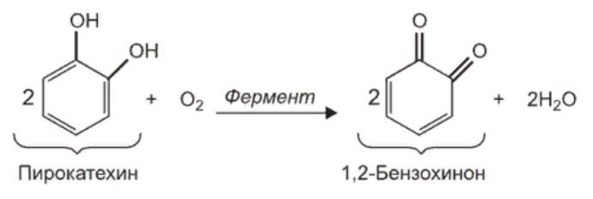
Рис. 1 – Окисление пирокатехина катехолазой
Только катехолаза может реализовывать о-гидроксилирование фенолов. Обычно в норме дифенолоксидазная активность существенно превосходит монофенолгидроксилазную активность данного фермента. Гидроксилирование и окисление составляют две главные реакции в синтезе и расщеплении фенолов растения.
Катехолаза относится к медьсодержащим ферментам. Субстратами могут выступать катехол, хлорогеновая, галловая кислоты, пирокатехин и прочие о-дифенолы. Предполагают, что данный фермент реализовывает окисление по одноэлектронному механизму. Это связано с образованием свободных радикалов субстратов реакции, а также, возможно, с возникновением активированных форм кислорода. Оптимум активности рН лежит в довольно широких пределах (рН 5,0-7,0). Отличительной особенностью фермента является низкое сродство к кислороду, поэтому для выявления предельной активности фермента необходима хорошая аэрация субстратов.
Катехолаза – особо изученная и превалирующая форма фенолоксидазы в растениях. Фенольные соединения вырабатываются растениями. В клетках высших растений полифенолоксидаза локализована в основном в пластидах всех типов (в хлоропластах, лейкопластах) и находится в латентном состоянии (прополифенолоксидаза). Активация латентной формы фермента происходит при действии детергентов, жирных кислот, протеаз и некоторых иных воздействиях. Физиологическая роль катехолазы остается недостаточно ясной. Показано изменение ее активности в онтогенезе растений (активация ПФО при старении), при повреждениях и патогенезе.
Активность катехолазы может быть установлена измерением скорости окисления фенолов (в ультрафиолетовой области спектра) либо по образованию окрашенных продуктов. Однако механизм реакции сложен; он связан с образованием ряда последующих полимерных продуктов, поэтому определение активности фермента по скорости развития окраски в реакционной смеси возможно только на коротком начальном этапе реакции.
Более удачным является установление активности катехолазы по развитию окраски в окислительно-восстановительных реакциях, сопряженных с окислением фенолов. С этой целью применяют систему пирокатехин-р-фенилендиамин или пирокатехин-диэтил-о-фенилендиамин. Под действием фермента катехолазы проходит окисление пирокатехина до о-хинона. Образовавшийся продукт при добавлении красителя образует окрашенный продукт и возвращает в систему пирокатехин. Схема представлена следующими уравнениями:
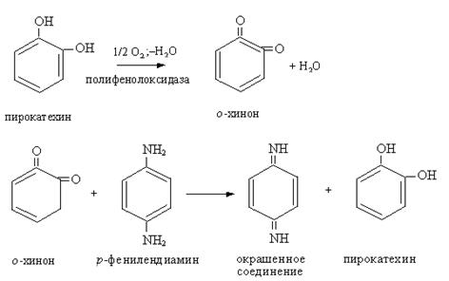

  - Роль метаболизма катехолазы в яблоках
Можно заметить, что разрезанное яблоко (или картошка) довольно скоро темнеет и делается не очень привлекательным. Большинство людей даже знают отчего это происходит. Многие думают, что это из-за железа, которого много содержится в яблоках. Но это является ошибочным мнением.
Это связано с содержанием в яблоке антиоксидантов. Они действительно содержатся в каждом фрукте или овоще.
Наиболее распростваненная группа таких веществ – полифенолы (катехины). В мякоти яблока кроме полифенолов содержится фермент - полифенолоксидаза (PPO). Он является металлокомплексным катализатором. Каждая молекула PPO содержит 4 атома меди. Главная функция этого фермента - окислить кислородом воздуха полифенол в соответствующий хинон.
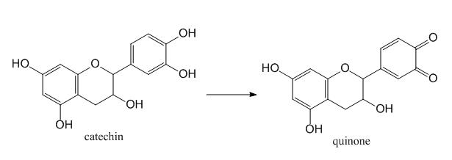
Рис. реакция окисления катехина
Процесс окисления наступает при повреждении оболочки плода и обеспечении ферменту доступ к кислороду. Но эта реакция не является причиной потемнения яблок, так как хиноны бесцветны.
В отличие от исходного катехина, который является антиокислителем, хинон является окислителем и химически очень активным веществом. Как только он образуется в яблоке, он начинает взаимодействовать со всем, что встречается ему на пути. Может ненароком окислить аскорбиновую кислоту, либо другие полифенолы. Это приводит к формированию довольно сложных молекул, которые и придают разрезанному яблоку ржавый цвет.
Например, могут образовываться разнообразные соединения: 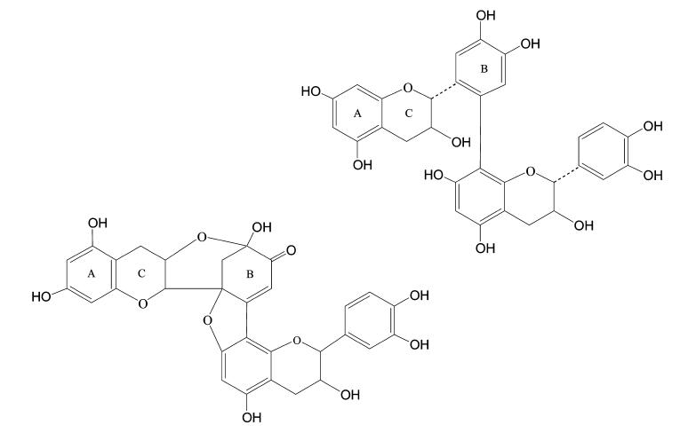

Сущетвуют тенденции потемнения:
- Чем больше полифенолов, тем сильнее темнеют яблоки. Крайний случай потемнения можно увидеть в черном чае. Его черный цвет получается вследствие таких же реакций.
- Сладкие яблоки темнеют быстрее кислых, так как: 1) состав конечных продуктов (а следовательно характер и интенсивность окраски) зависит от многих факторов. Например, от кислотности - в кислой среде образуются преимущественно не окрашенные продукты, ближе к нейтральной - окрашенные. 2) кислой среде PPO функционирует плохо.
- Хиноны могут взаимодействовать с белками, денатурируя их и объединяя их всех в одну большую гипермолекулу, по вкусу похожую на кусок пластмассы, чем на что-то съедобное. Нечто похожее на вкус пробовал любой, кто ел хурму или черемуху (там задействованы несколько другие вещества - танины). Вяжущий эффект во рту и в горле - это прямой результат связывания белков на поверхности вашего языка и слизистой, придающих такой вкус.
Для чего растению антиокислители?
Полифенолы являются довольно действенным средством против грибковых заболеваний и являются не самым питательным субстратом для грибов и бактерий. Но это совсем не главное. Главное скрывается в хинонах, которые из них образуются под действием PPO.
Природа не хранит активный реагент в готовом виде, это трудно и небезопасно. Она синтезирует его в тот момент, когда надо. Например, гусеница повреждает ткань, кислород окисляет полифенол, полученное вещество отпугивает гусеницу, для этого процесса необходимы 3 компонента: полифенол, PPO и кислород.
Конкретные примеры подобного механизма проявляются по-разному. Так, например, "склеивание" жующих аппаратов насекомых посредством полимеризации всего, что есть во рту у гусеницы. Иногда это деактивация ферментов в пищеварительной системе птицы, и дальнейшие проблемы с пищеварением. Или связывание аминокислот в пищеварительной системе, приводящее к дефициту оных в питании. Также это может быть - снижение питательной ценности еды, образование невкусных, не питательных веществ, той самой пластмассы, с целью вызывать у вредителя устойчивое отвращение.
Еще может быть такое, как создание "защитной пленки" на надкушенной части растения и воспрепятствование заражению "оголенных" тканей вирусами, бактериями и грибами. Другими словами, это механизм, который позволяет съедобном и вкусному растению быстро преобразовываться в малосъедобное и невкусное. Схема этого процесса показана ниже:
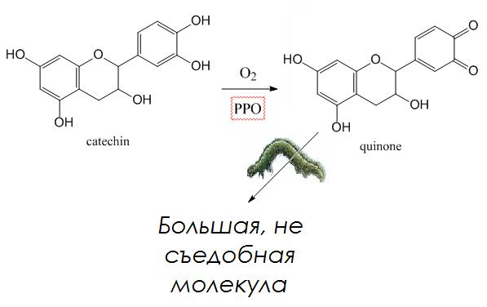
Описанный механизм популярен в живой природе. Потемнение яблок - это всего лишь один его побочный эффект.
Можно инактивировать фермент нагреванием. С учетом того, что PPO довольно стабильна, нагревать потребуется до 70-80С, что нежелательно для свежих яблок, но допустимо для соков. Еще один способ - химически инактивировать фермент. В лабораторных условиях этого добиваются с помощью разных сложных соединений, таки как диэтилтиокарбамата, серводорода или цианидов. Но в еду это не употребляют, так как это является ядом. Но способ химической инактивации PPO иногда используется. Сульфиты, добавляемые в вино (вообще их добавляют с другой целью) снижают активность PPO.

Научные исследования XX века показали, что одна из причин, по которым растительная пища полезна для организма человека — присутствие в ней полифенолов.
Полифенолы — класс органических соединений, которые обладают антиоксидантными свойствами и входят в состав многих растений.
Эти соединения классифицируют в зависимости от источника происхождения, функции полифенолов и их химической структуры. Основные из них — флавоноиды, фенольные кислоты, стильбены и лигнаны.
Известно более 8000 разновидностей полифенолов.
Полифенолы — вторичные метаболиты растений или органические соединения, синтезируемые ими. Вторичными их называют, потому что они не участвуют в росте, развитии или репродукции растения. Их роль — защита от ультрафиолетового излучения и действия патогенов. Полифенолы также отвечают за цвет, вкус, запах и степень окисления продуктов растительного происхождения.
Окисление — естественный процесс взаимодействия клеток с кислородом. Во время дыхания организм человека использует кислород, который необходим для выработки энергии, в результате образуются свободные радикалы - активные формы кислорода, которые участвуют в реакциях на клеточном уровне, работе иммунитета. При высокой концентрации активные формы кислорода токсичны.
При большом количестве свободных радикалов происходит отклонение от нормы и в ходе которого происходит окислительный стресс, вследствие которого наступает повреждение клеточных структур, преждевременное старение клеток и развитие хронических заболеваний, таких как ожирение, сахарный диабет 2 типа, заболевания сердечно-сосудистой системы.
В организме человека свободные радикалы нейтрализуются антиоксидантами, которые прежде всего поступают с пищей. Для этого следует включить в рацион продукты, содержащие в составе полифенолы, которые обладают антиоксидантной активностью.

Влияние полифенолов на здоровье
Благодаря антиоксидантной активности полифенолы суживают окислительное повреждение, взаимосвязанное со старением и дегенерационными заболеваниями. Окислительное повреждение является причиной развития ряда заболеваний, большинство из которых встречаются с возрастом: рак, сердечно-сосудистые заболевания, диабет 2 типа. Риск развития этих заболеваний можно снизить благодаря употреблению в пищу продуктов богатых полифенолами.

ГЛАВА 2. КОЛИЧЕСТВЕННОЕ ОПРЕДЕЛЕНИЕ КАТЕХОЛАЗЫ

2.1 Определение активности катехолазы в разных сортах яблок
Объектами исследований были плоды яблок местных сортов урожая 2021 г. Активность катехолазы определялась в ноябре 2021 г., а затем спустя 3 месяца.
Для изучения использовали яблоки осеннего срока созревания в технической степени зрелости (красное, голден, квинти), т. е. спустя месяц после снятия плодов. Из данных сортов яблок готовились модельные растворы. Для этого готовились соответствующие вытяжки в фосфатном буфере. Полученные растворы использовали для определения активности катехолазы.
О характере протекающих в плодах биологических процессов судили по изменению активности катехолазы. Активность фермента исследовали с использованием фотоколориметрического метод. В основе метода лежит измерение оптической плотности образовавшегося при окислении пирокатехина в присутствии N,N-диэтилпарафенилендиамина окрашенного продукта.
За единицу активности фермента принимали такое его количество, которое катализирует превращение 1 мкмоля субстрата в единицу времени при заданных стандартных условиях [11].
Результаты измерений активности ферментов яблок различных сортов представлены в таблице.
Яблоки | Ноябрь 2021 г. | Февраль 2022 г.
Красное | 2,1123 | 1,9048
Квинти | 1,8457 | 1,1111
Голден | 1,9514 | 1,4815
Результаты опыта представлены на диаграмме.
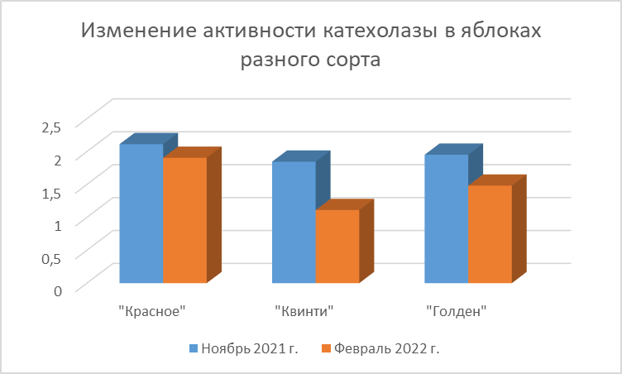
Из полученных данных видно, что наиболее низкая активность катехолазы установлена в яблоках сорта «Квинти», самая высокая – в яблоках сортов «Красное». Активность полифенолоксидазы сорта яблок Голден имеет среднее значение. Таким образом, яблоки сорта «Квинти» сохранят свой внешний вид дольше, чем яблоки сорта «Красное», что связано с меньшей активностью катехолазы в них, а соответственно более медленным потемнением яблок.

ЗАКЛЮЧЕНИЕ
В ходе работы над проектом проведен анализ литературы, раскрывающий химическую природу и механизм действия ферментов класса оксидоредуктаз. Изучены механизм действия и активность действия фермента катехолазы. Подтверждена гипотеза, что со временем активность катехолазы в яблоках уменьшается.
Описан эксперимент по исследованию активности катехолазы в различных сортах яблок. Используя вытяжки из разных сортов яблок, проводилось фотоколориметрическое определение оптической плотности, по значению которой определялась активность фермента, содержащегося в яблоках – катехолазы.
По результатам работы можно сделать ряд выводов:
1. Катехолаза является универсальным растительным ферментом, содержащимся во многих органах и тканях растений. Механизм ее действия лежит в основе потемнения овощей и фруктов. Инактивация данного фермента способствует сохранению внешнего вида овощей и фруктов.
2. Катехолаза катализирует окисление дифенолов до хинонов, которые образуют окрашенные комплексы, что дает возможность для количественного определения фермента методом фотоколориметрии.
3. Наиболее высокая активность катехолазы наблюдается в яблоках сорта «Красное», в то время как у яблок сорта «Квинти» проявляется низкая ее активность. Яблоки сорта «Голден» характеризуются средней активностью катехолазы.

СПИСОК ИСПОЛЬЗОВАННОЙ ЛИТЕРАТУРЫ
  - Кретович, В. Л. Основы биохимии растений / В. Л. Кретович. – М.: Высшая школа, 1971. – 464 с.
  - Марх, А. Т. Биохимия консервирования плодов и овощей / А. Т. Марх. – М.: Пищевая промышленность, 1973. – 371 с.
  - . Guan, J. Relationship between senescence and active oxygen metabolism in apple fruits / J. Guan, H. Shu // Acta hortic. sinica. – 1996. – Vol. 23, No. 4. – P. 326–328.
  - Rocha, A. M. Characterisation of "Starking" apple polyphenoloxidase / A. M. Rocha [еt al.] // J. Sc. Food Agr. – 1998. – Vol. 77, No. 4. – P. 527–534.
  - Grigelmo-Miguel, N. Browning evaluation of apples as affected by modified atmosphere / N. Grigelmo-Miguel // J. Sc. Food Agr. – 2001. – Vol. 49, No. 8. – P. 2227–2233.
  - Lata, B. Changes of antioxidant content in fruit peel and flesh of selected apple cultivars during storage / B. Lata, M. Przeradzka // J. Fruit ornamental Plant Res. – 2002. – Vol. 10, No. 10. – P. 5–13.
  - Rocha, A. M. Influence of controlled atmosphere storage on polyphenoloxidase activity in relation to colour changes of minimally processed "Jonagored" apple / A. M. Rocha, A. M. Morais // J. Sc. Food Technol. – 2001. – Vol. 36, No. 4. – P. 425–432.
  - . Abbasi, N. A. The Activities of SOD, POD, and CAT in "Red Spur Delicious" Apple Fruit Are Affected by DPA / N. A. Abbasi, M. M. Kushad // Journal of the American Pomological Society. – 2006. – Vol. 60, No. 2. – P. 84–89.
  - Cолонец, Г. К. Яблоня: биохимический состав плодов / Г. К. Солонец. – Минск: Белорусский дом печати, 1992. – 48 с.
  - Мельник, О. В. Определение сроков сбора урожая / О. В. Мельник, О. О. Дрозд // Новини садівництва. – № 3. – 2008. – 24–27 с.
  - Полыгалина, Г. В. Определение активности ферментов: справочник / Г. В. Полыгалина, В. С. Чередниченко, Л. В. Римарёва. – М.: ДеЛи принт, 2003. – 375 с.
  - Ермаков, А. И. Методы биохимического исследования растений / А. И. Ермаков, В. В. Арасимович, Н. П. Ярош. – Л.: Агропромиздат, 1987. – 430 с.
  - Method for measuring antioxidant activity and its application to monitoring the antioxidant capacity of wines / V. Fogliano [еt al. ] // J. Agric. Food Chem. – 1999. – Vol. 47, No. 3. – P. 1035–1040.
  - https://elib.belstu.by/bitstream/123456789/2383/1/049nikitenko--a.--n.--egorova--z.--e.--izmenenie--aktivnosti--polifenoloksidazy--askor.pdf

ПРИЛОЖЕНИЯ

ПРИЛОЖЕНИЕ 1
Методика выполнения эксперимента
Объекты, реактивы, оборудование:0,07М фосфатный буфер, рН 7,0—7,4; 1%-й раствор пирокатехина (свежеприготовленный); 0,02%-й раствор диметил-р-фенилендиамина в воде (свежеприготовленный); фарфоровые ступки с пестиком; мерные колбы объемом 25 мл; стеклянные стаканы объемом 50 и 100 мл; средние стеклянные воронки; пипетки объемом 2 и 5 мл; автоматические пипетки; бумажные фильтры; ФЭК или спектрофотометр; стеклянные кюветы, листья и корни проростков гороха различного возраста
Ход работы
Навеску растительного материала (250–500 мг) растирают в ступке с небольшим количеством (10–15 мл) фосфатного буфера. Растертую массу переносят количественно в мерную колбу, доводят буфером точно до метки, хорошо перемешивают и оставляют на 10–15 мин. Затем раствор фильтруют через двойной бумажный фильтр или центрифугируют 10 мин при 4000 об/мин. Фильтрат (или надосадочную жидкость) используют для определения активности фермента.
Активность фермента исследуют фотометрически на ФЭКе (λ. = 590 нм). Об активности фермента судят по времени развития окраски до определенной оптической плотности (значение оптической плотности D – выбирают в зависимости от скорости образования окраски в пределах от 0,025 до 0,4).
Для анализа каждой биологической пробы используют три одинаковые кюветы для ФЭКа: одну контрольную и две опытные (две аналитические повторности из одной биологической пробы). Во все три кюветы вносят: 2 мл вытяжки, 2 мл буферного раствора, 2 мл диметил-о-фенилендиамина.
Расчет активности ведут по формуле

А = 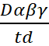

где А – активность фермента (относительные единицы на 1 г сырой массы за 1 с) ; D – зарегистрированная в опыте оптическая плотность; t – время (с); d – толщина кюветы, (см); α, β, γ – факторы разведения: α – отношение количества жидкости, взятой для приготовления вытяжки (мл к массе навески, г); β – степень дополнительного разведения вытяжки после центрифугирования (если это требовалось); γ– степень постоянного разведения вытяжки в кювете (в наших условиях равна 4).

